La primera mujer de la Academia de Ciencias de Hungría
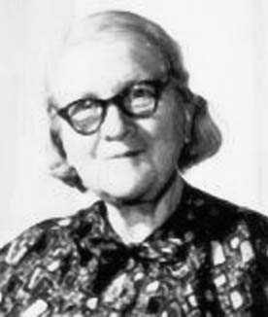
La matemática Rózsa Péter (1905-1977) nació un 17 de febrero.
Es conocida por sus trabajos sobre la teoría de funciones recursivas, en particular definió una función de dos variables conocida como función de Ackermann, variante de la función original.
Es autora de Playing with Infinity: Mathematical Explorations and Excursions traducido a 14 idiomas al menos y de Recursive Functions in Computer Theory.
Recibió el Premio Kossuth concedido por el Gobierno de Hungría en 1951. El Premio Manó Beke, concedido por la Sociedad Matemática Janos Bolyai, en 1953. En 1970 recibió el Premio Estatal de plata y en 1973 el Premio Estatal de oro, Fue elegida miembro de la Academia de Ciencias de Hungría en 1973, con lo que se convirtió en la primera mujer en formar parte de la Academia.


Fuentes:


